



**课程设计**

课程名称 数据库课程设计

学生学院 管理学院

专业班级 信息管理与信息系统*班

学 号 **********

学生姓名 ***

指导教师 张沙青

2017年1月5日

目录

数据库课程设计实验报告 3

系统类型： 3

主要功能： 3

需求背景： 3

需求分析： 3

系统受众： 5

一、 5

二、 5

分析相关业务： 6

概念分析-ER图： 6

概念分析-模式关系： 7

关系合并： 8

顶层数据流图 9

一级数据流图 9

数据项 9

数据结构 11

系统设计及运行 12

系统评价： 22

# 数据库课程设计实验报告

## 系统**类型**：

医疗信息管理系统

## **主要功能：**

为了方便医疗机构，即医院，社保机构等登记病人信息；医院相关信息，即：医院信息，医生信息，医院部门信息，病房信息；还有方便线上购买的网上药店。

## 需求背景：

现今病人或是医疗医务人员还有大部分是习惯于手写亦或是用比较老旧的开发系统，而且许多系统的操作比较复杂，而众多病人亦或是医生，医疗机构人员比较大的一部分年龄比较大，会比较难以学习操作以往的系统；大多系统维护可能会比较复杂，不利于网站编写人员维护；许多系统可能只限于储存病人信息，医院信息，医生信息，部门信息，病房信息，收费系统中的某一种或是几种的功能展示，功能不够齐全，而且大多因为是单独的功能，所以功能之间，信息之间并没有建立一定的联系，只是修改删除添加某一个功能的信息，其他应该有关联的信息没有进行更新或者删改，导致信息之间冗余，冲突，或者造成系统错误、异常。

## 需求分析：

1. 设计一个比较完善的医疗系统。

2. 用户通过账号登录到系统，需要输入验证码进行登录验证，若用户首次登录可通过注册功能进行账号注册新用户，若忘记了密码可通过找回密码功能，回答当初设定的密保问题重新设置密码。

3. 个人信息模块：用户可看到自身账号的信息（账号，用户名，密保问题，密保答案，注册日期），可进行密码，用户名或者密保问题答案的修改。

4. 挂号登记模块：此模块为医务人员提供，需要通过特定账号登录进行操作。输入病人号码或者名字→选择医院+部门→选择喜欢的医生还有看病的日期时间→（若该医生当天挂号人数已达10人或者已经挂了该部门的号，挂号失败）挂号成功并显示该病人为该医生当天的第几号病人，方便病人确定治疗时间。

5. 挂号信息查看模块：此模块为医务人员提供，需要通过登录特定账号进行操作。可以查看已存在的所有挂号信息。若病人有需要更改，可以通过删除当前挂号信息并重新挂号，重新排序。

6. 病人信息模块：此模块为医务人员提供，需要通过登录特定账号进行操作。可以查看以保存的病人信息（病人编号，病人名字，病人年龄，病人最近一次看病时间），进行添加，删除，修改的操作。

7.医院相关模块：

（1）医院信息模块：可以查看医院信息（医院编号，医院名字，地址，电话，邮编），进行添加，删除，修改的操作。

（2）医生信息模块：可以查看医生信息（医生编号，医生名字，医治科目，上班时间），进行添加，删除，修改的操作。

（3）医院部门（科目）模块：可以查看可以选择的医院看病部门信息（部门编号，部门名称，部门所属医院，部门位置），进行添加，删除，修改的操作。

（4）病房信息模块：可以查看医院病房信息（所属医院，是否空余，所属医院楼区），进行添加，删除，修改的操作。

8.网上药店模块：

（1）商品显示模块：可以展示药店所有药品的展品信息（简介，剩余数量，药品编号，药品名称，价格）。

（2）购物车模块：可以添加，删除，修改药品的数量。

（3）结算账单模块：可以展示所购买药品的数量，总金额等信息，可以直接结算。

## 系统受众：

### 一、

受众种类：平民百姓。

涉众说明：家庭为易感染家庭、有家人需要多次去医院复诊需要记录自身的医疗记录或者医疗信息，需要常买特定的药品。

期望：

通过网上登记自己所需要的信息。方便增删改查，以防忘记。

通过网上药店进行药品的购买。

忘记了自己的登录密码可以通过密保问题找回。

### 二、

受众种类：医务人员。

涉众说明：还在使用比较老旧的医助系统或者是比较依赖手工作业的医疗机构。

期望：

通过特定账号登录到网上挂号系统，方便医务人员挂号预约登记。

通过网上登记所需要的信息。方便增删改查。

通过网上药店进行药品的购买。

忘记了自己的登录密码可以通过密保问题找回。

## 分析相关业务：

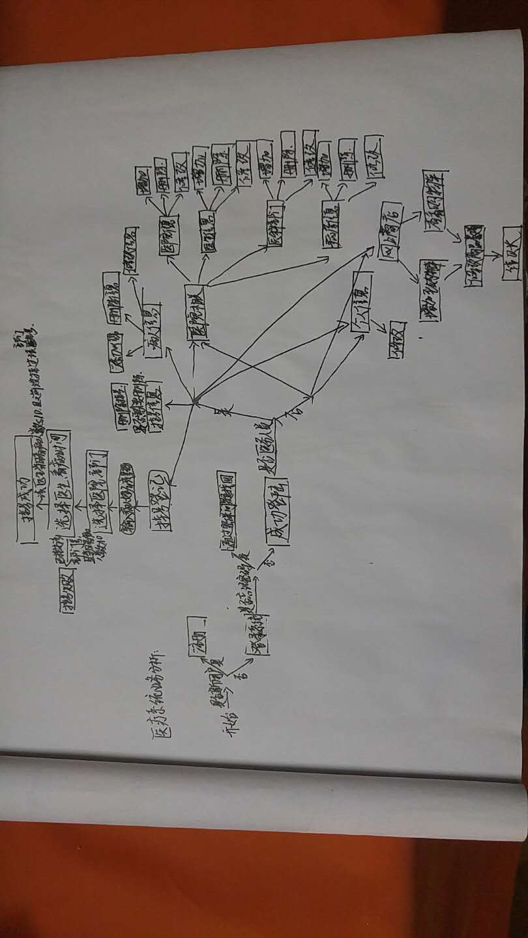

## 概念分析-ER图：

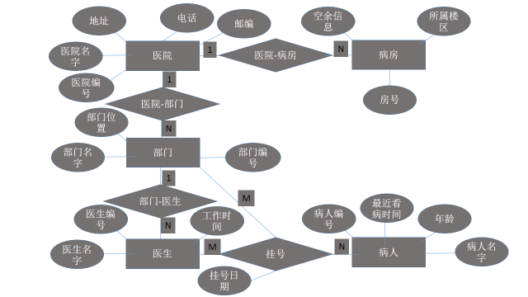

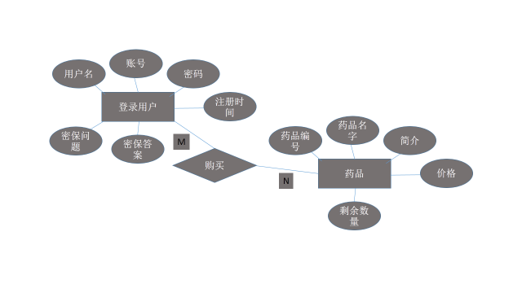

## 概念分析-模式关系：

医院（医院编号，医院名字，电话，邮编）

主键为（医院编号，医院名字）

部门（部门编号，部门名字，部门位置）

主键为（部门编号，部门名字）

医院-部门（医院编号，医院名字，部门编号，部门名字）

主键，外键为（医院编号，部门编号）

病房（房号，位置，是否空余）

主键为（房号）

医院-病房（医院编号，医院名字，房号）

主键，外键为（医院编号，医院名字，房号）

医生（医生编号，医生名字，工作时间）

主键为（医生编号，医生名字）

部门-医生（部门编号，部门名字，医生编号，医生名字）

主键，外键为（部门编号，医生编号）

病人（病人名字，病人编号，年龄，最近看病日期）

主键为（病人编号）

挂号（病人编号，病人名字，部门编号，医生编号，病人年龄，挂号日期）

外键（病人编号，部门编号）

用户（账号，用户名，密码，密保问题，密保答案，注册日期）

主键为（账号）

药品（药品编号，药品名字，简介，价格，剩余数量）

主键为（药品编号）

### 关系合并：

将一对多的关系合并得到：

1. 医院（医院编号，医院名字，电话，邮编）

主键为（医院编号，医院名字）

1. 部门（部门编号，部门名字，部门位置，医院编号，医院名字）

主键为（部门编号，部门名字），外键为（医院编号，医院名字）

1. 病房（房号，位置，是否空余，医院编号，医院名字）

主键为（房号），外键为（医院编号，医院名字）

1. 医生（医生编号，医生名字，工作时间，部门编号，部门名字）

主键为（医生编号，医生名字），外键为（部门编号，部门名字）

1. 病人（病人名字，病人编号，年龄，最近看病日期）

主键为（病人编号）

1. 挂号（病人编号，病人名字，部门编号，医生编号，病人年龄，挂号日期）
2. 用户（账号，用户名，密码，密保问题，密保答案，注册日期）

主键为（账号）

1. 药品（药品编号，药品名字，简介，价格，剩余数量）

主键为（药品编号）

## 顶层数据流图

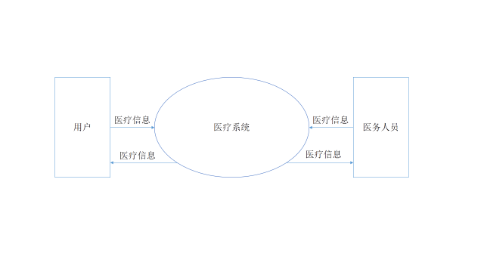

## 一级数据流图

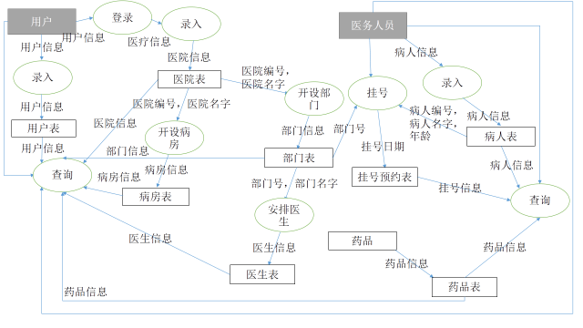

## 数据项

|  |  |  |
| --- | --- | --- |
| **数据项名** | **数据项含义** | **数据类型** |
| **hno** | **医院编号** | **INT(4)** |
| **hospital.name** | **医院名字** | **VARCHAR(20)** |
| **address** | **医院地址** | **VARCHAR(200)** |
| **tel** | **医院电话** | **INT(20)** |
| **zipcode** | **医院邮编** | **INT(10)** |
| **deptno** | **部门编号** | **INT(4)** |
| **deptname** | **部门名字** | **VARCHAR(20)** |
| **deptloc** | **部门位置** | **VARCHAR(100)** |
| **doctor.name** | **医生名字** | **VARCHAR(20)** |
| **worktime** | **工作时间** | **VARCHAR(20)** |
| **docno** | **医生编号** | **INT(4)** |
| **rno** | **房号** | **INT(4)** |
| **loc** | **病房位置** | **VARCHAR(20)** |
| **aval** | **空余信息** | **VARCHAR(10)** |
| **pno** | **病人编号** | **INT(4)** |
| **pname** | **病房名字** | **VARCHAR(10)** |
| **age** | **病人年龄** | **INT(4)** |
| **lastname** | **最近看病时间** | **DATE** |
| **pid** | **药品编号** | **INT(4)** |
| **product.name** | **药品名字** | **VARCHAR(50)** |
| **note** | **药品简介** | **TEXT** |
| **price** | **药品价格** | **FLOAT(10,2)** |
| **amount** | **剩余数量** | **Int(5)** |
| **account** | **用户账号** | **VARCHAR(50)** |
| **password** | **用户密码** | **VARCHAR(50)** |
| **nickname** | **用户名** | **VARCHAR(100)** |
| **safequestion** | **密保问题** | **TEXT** |
| **safestring** | **密保答案** | **TEXT** |
| **signdate** | **注册日期** | **DATE** |
| **date** | **挂号预约日期** | **DATE** |

## 数据结构

|  |  |  |
| --- | --- | --- |
| **数据结构名** | **含义说明** | **组成** |
| **挂号表booking** | **病人的挂号信息，控制病人挂号情况** | **病人编号，病人名字，部门编号，医生编号，病人年龄，挂号日期** |
| **部门表dept** | **医院科目部门信息** | **部门编号，部门名字，部门位置，医院编号，医院名字** |
| **医生表doctor** | **医生信息** | **医生编号，医生名字，工作时间，部门编号，部门名字** |
| **医院表hospital** | **医院信息** | **医院编号，医院名字，电话，邮编** |
| **用户表member** | **用户信息控制用户登录注册** | **账号，用户名，密码，密保问题，密保答案，注册日期** |
| **病人表patient** | **病人信息** | **病人名字，病人编号，年龄，最近看病日期** |
| **药品表product** | **药品信息** | **药品编号，药品名字，简介，价格，剩余数量** |
| **病房表room** | **病房信息** | **房号，位置，是否空余，医院编号，医院名字** |

## 系统设计及运行

系统主要采用JSP+DAO+HTML+JS+CSS实现。

使用系统需要先登录系统，若没有账号则需要注册普通用户注册登录

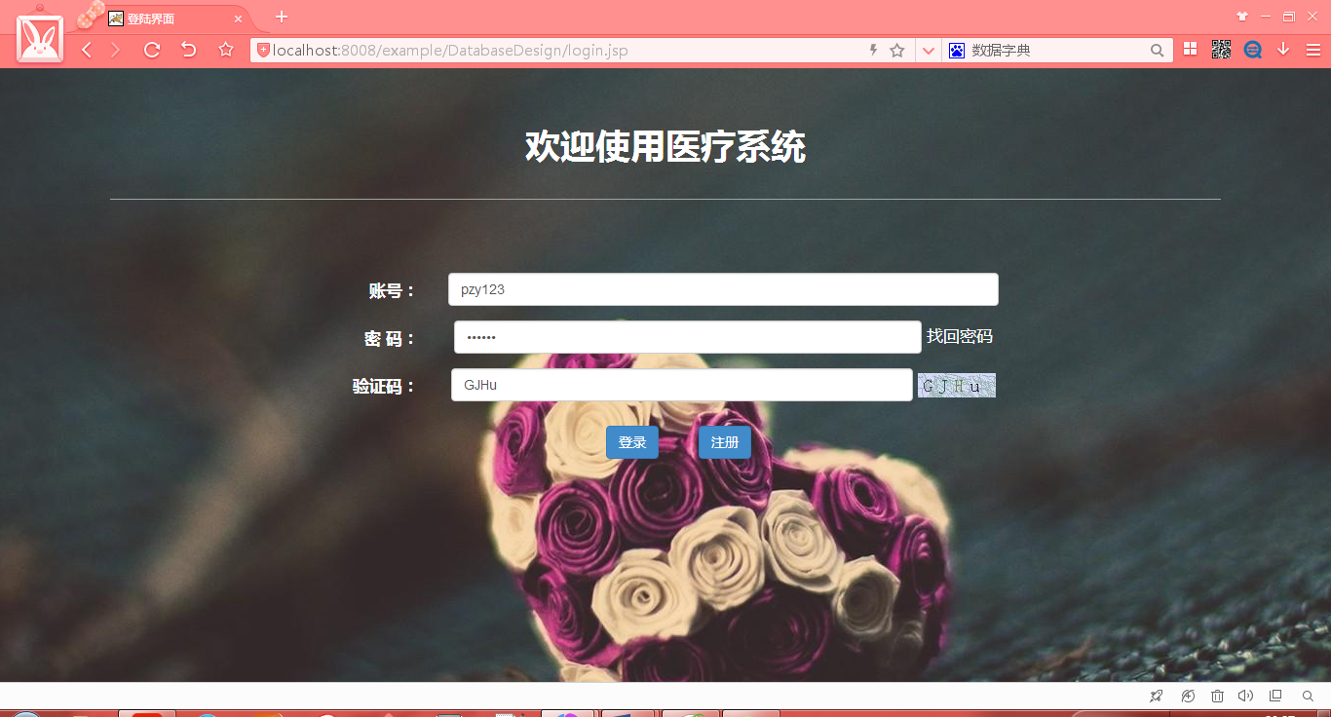

如登录H:pzy123M:123456

进入系统

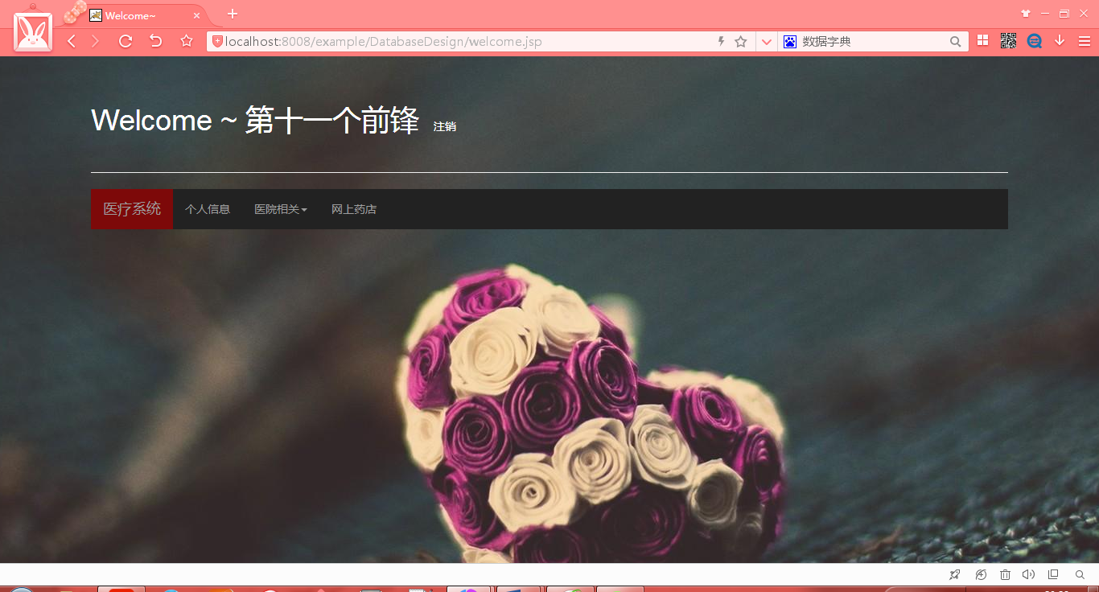

因为是普通用户，所以只有三大模块可选择

若为医务人员（同一账号H:testM:123456）

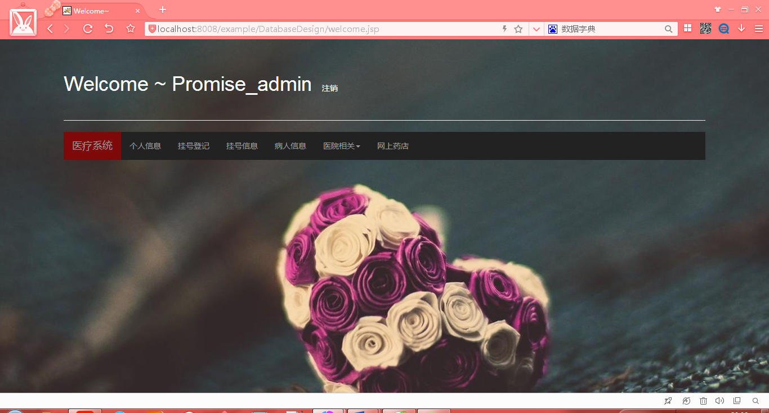

则有6大模块可供选择

个人信息可以提供修改功能

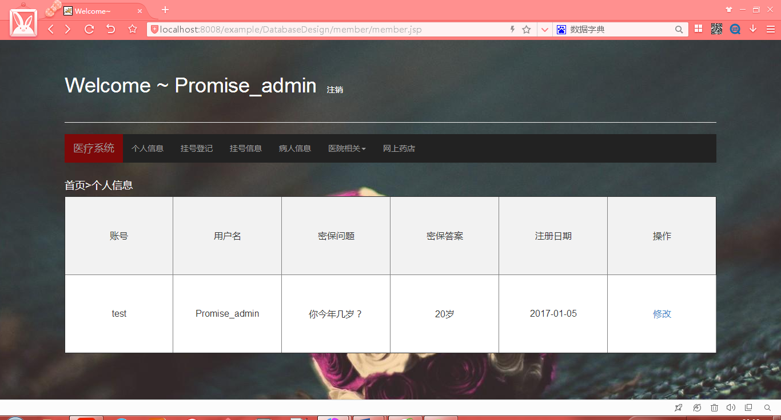

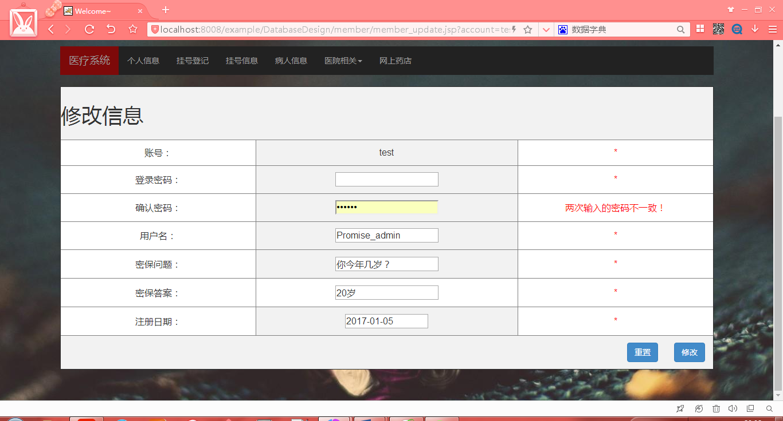

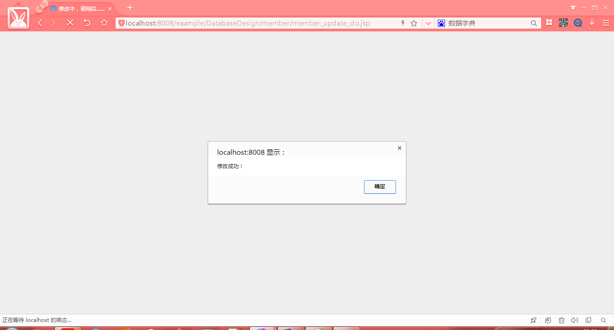

成功后确定返回信息页。

挂号登记比较复杂，要先通过病人号码或名字进行查询

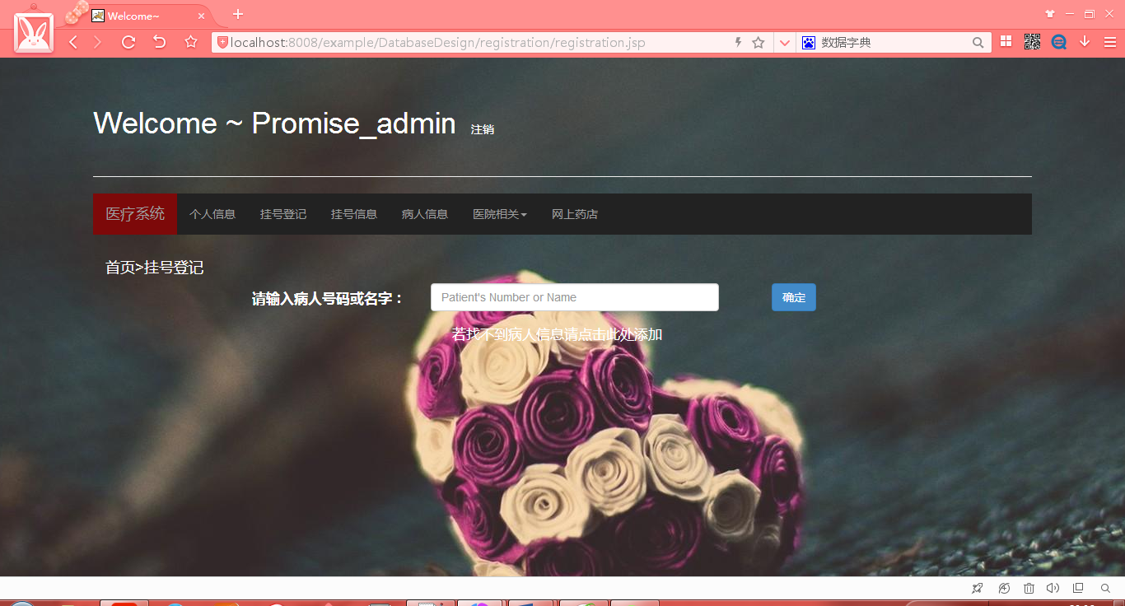

输入病人名字或号码，查找出病人信息，选择医院部门，按照所选部门，找出对应部门的医生，选择医生还有登记预约挂号时间，则成功

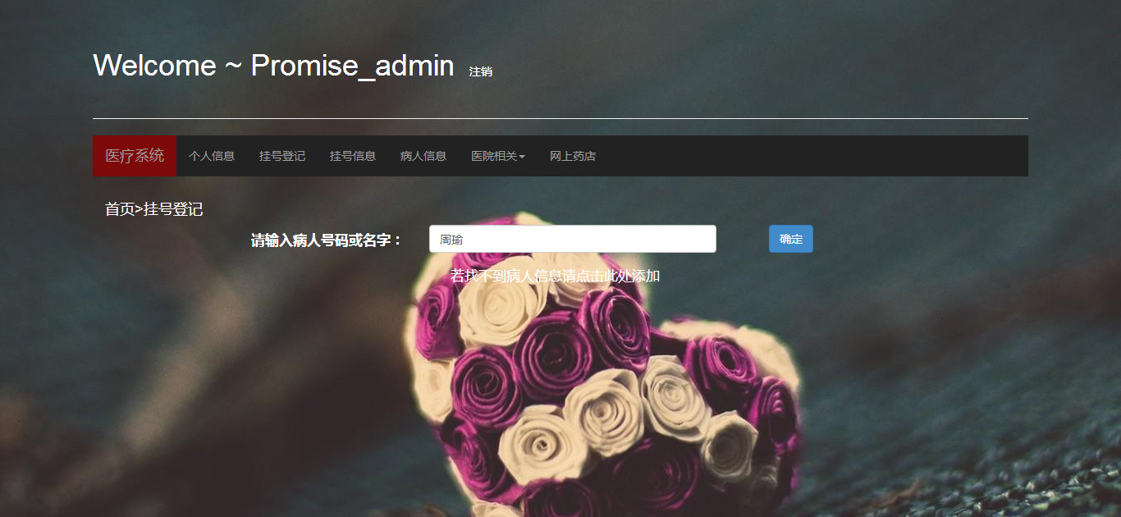

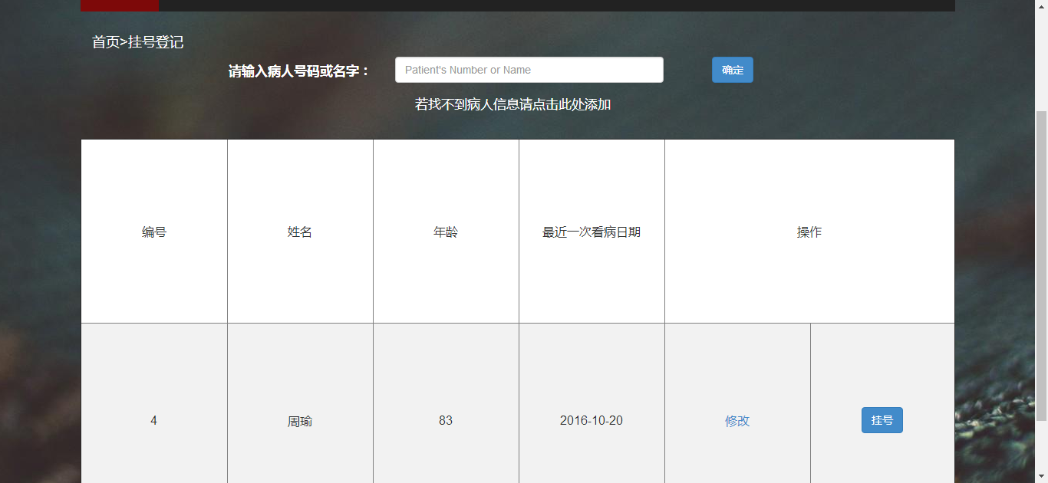

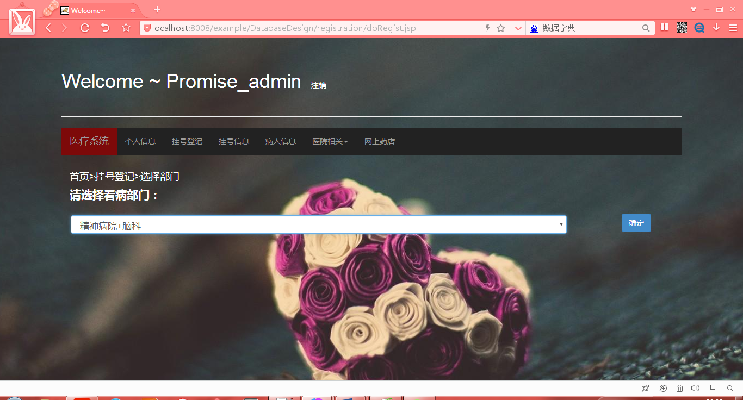

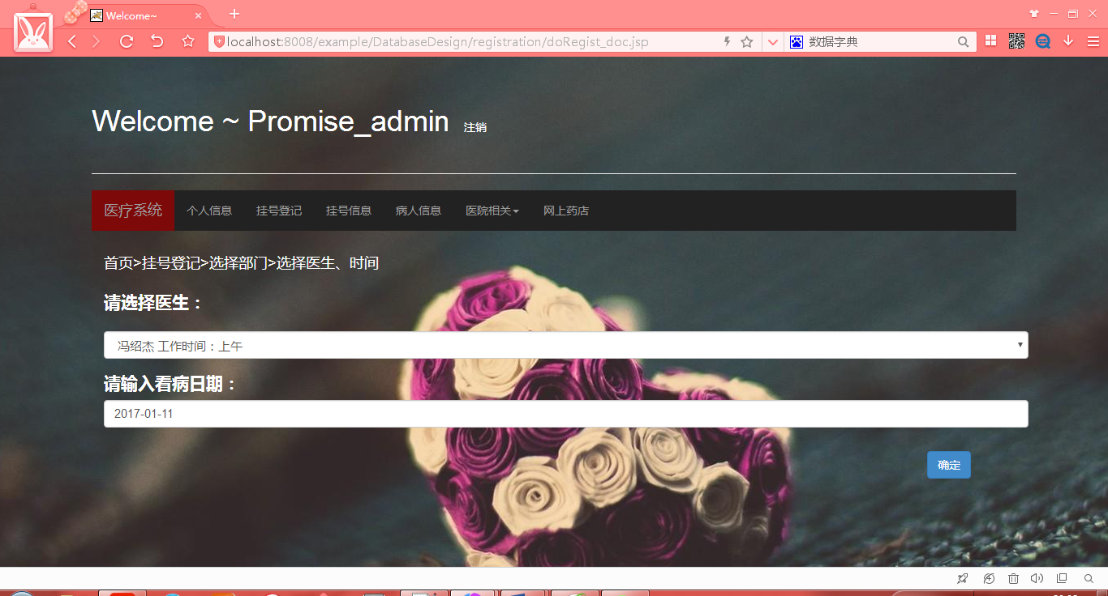

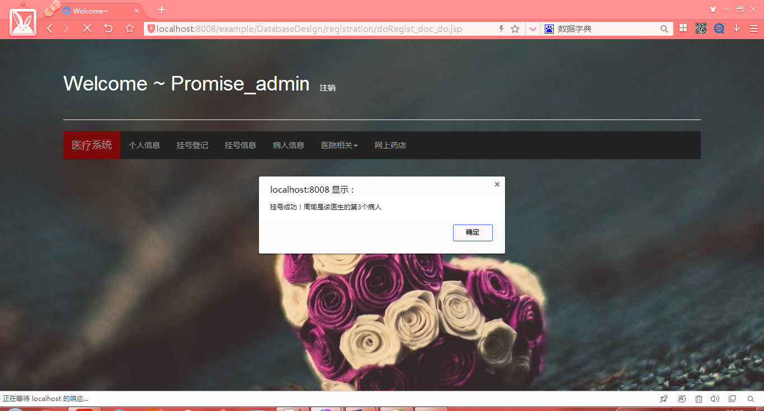

成功后，返回挂号页。

挂号信息可在挂号信息模块查看

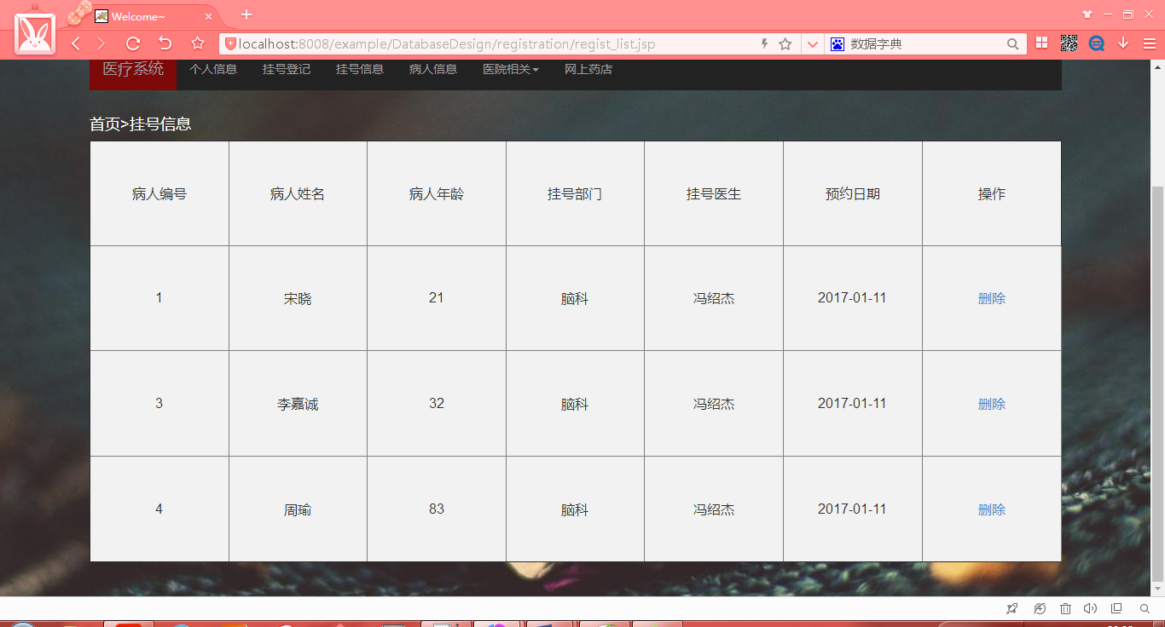

病人信息，医院相关的医院信息，部门信息，医生信息，病房信息都可以进行增删改的功能，以病人信息为例，首先查找出所有病人信息，接着是修改，添加还有删除。

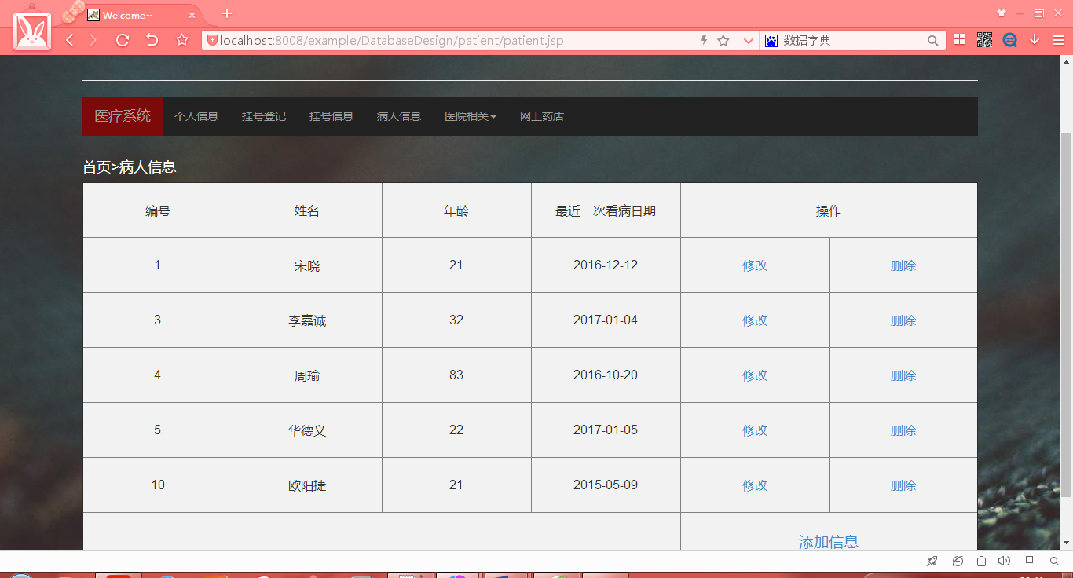

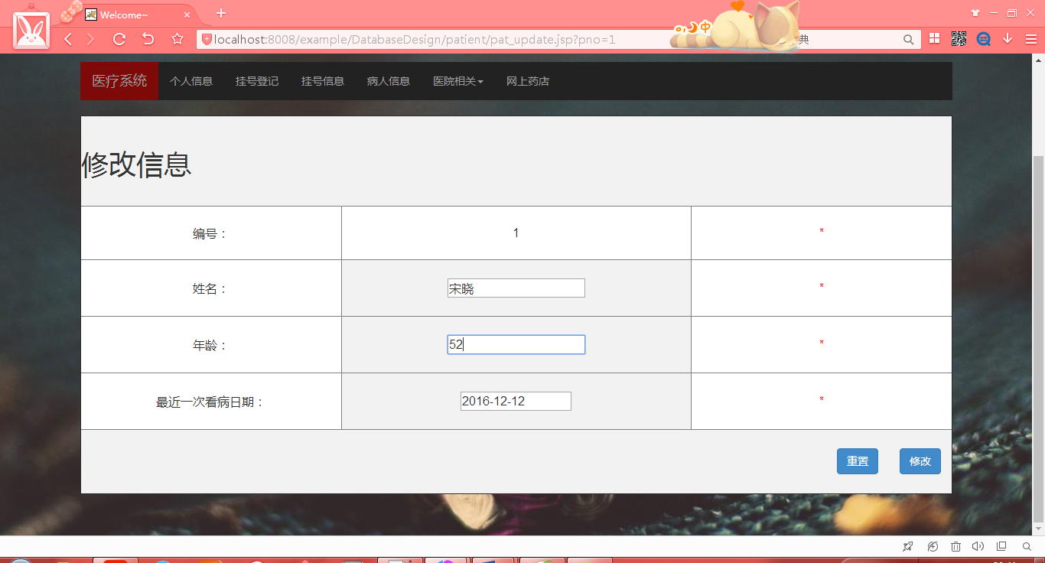

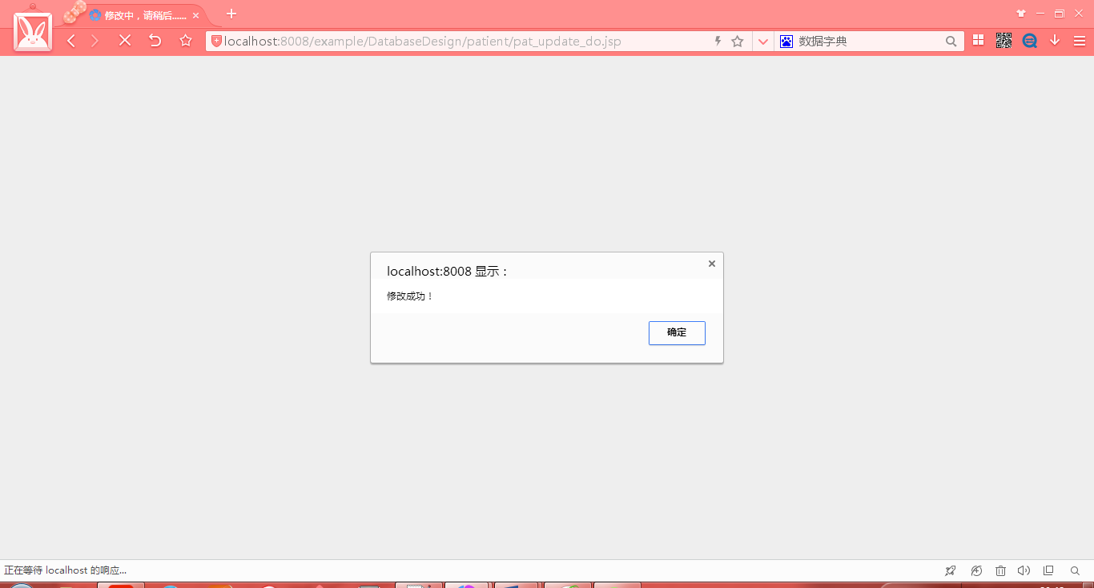

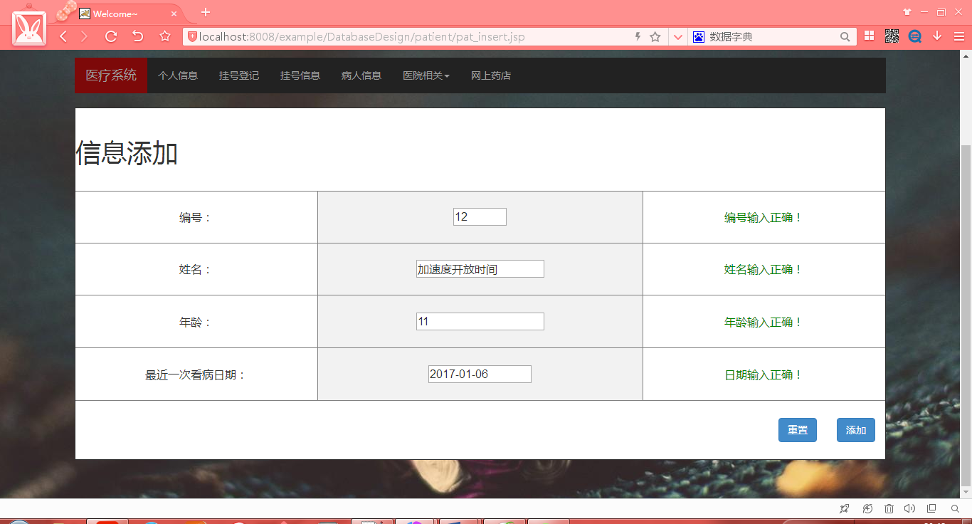

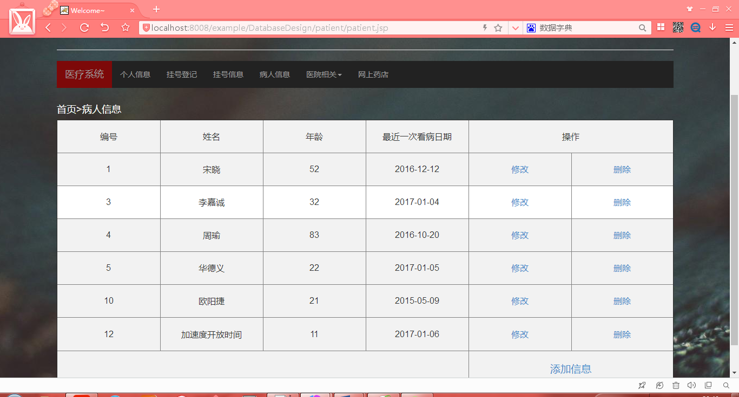

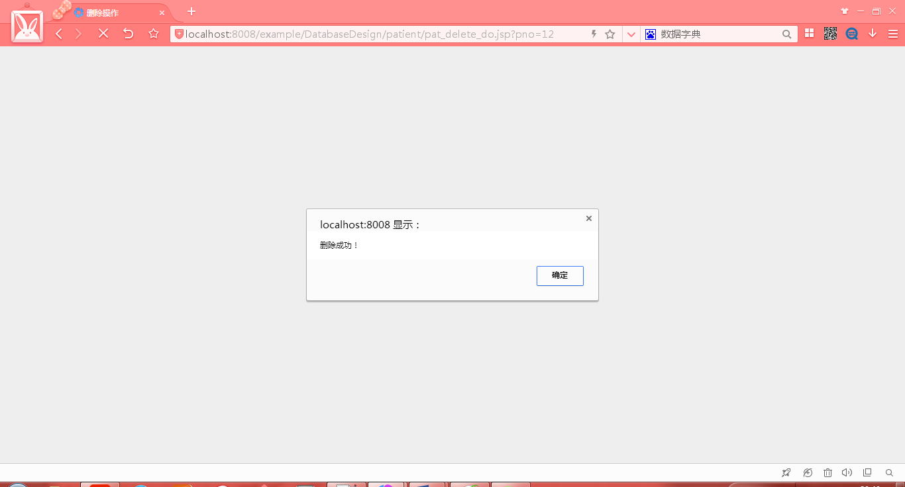

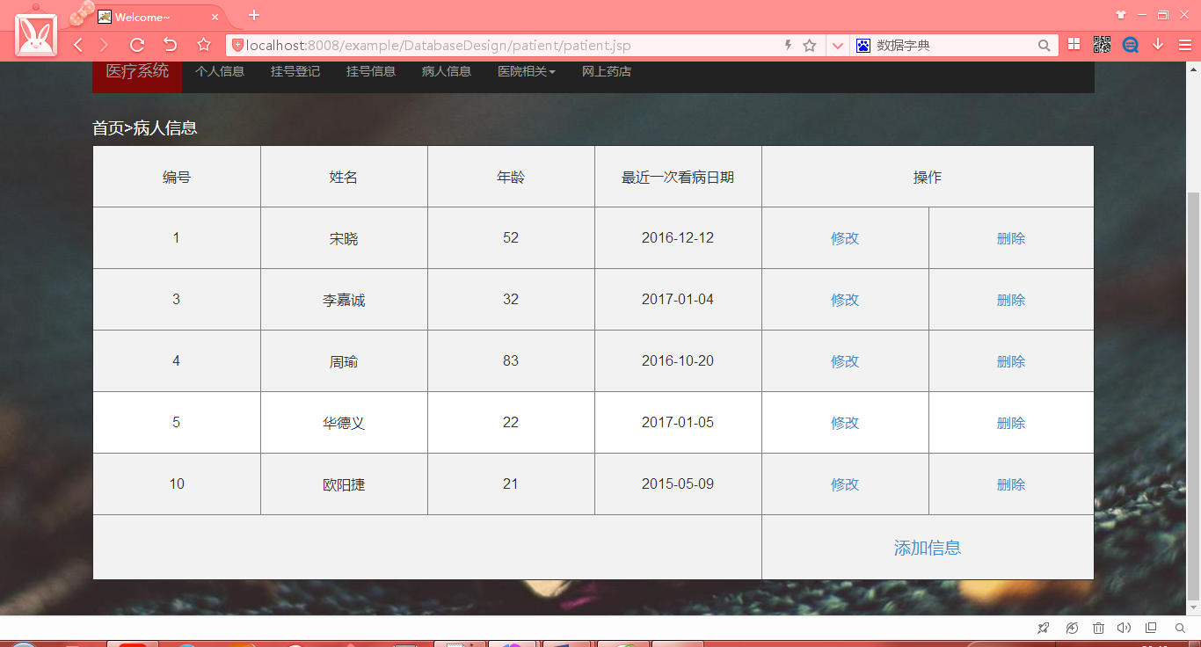

点击进入网上药店，查找并列出所有药品。

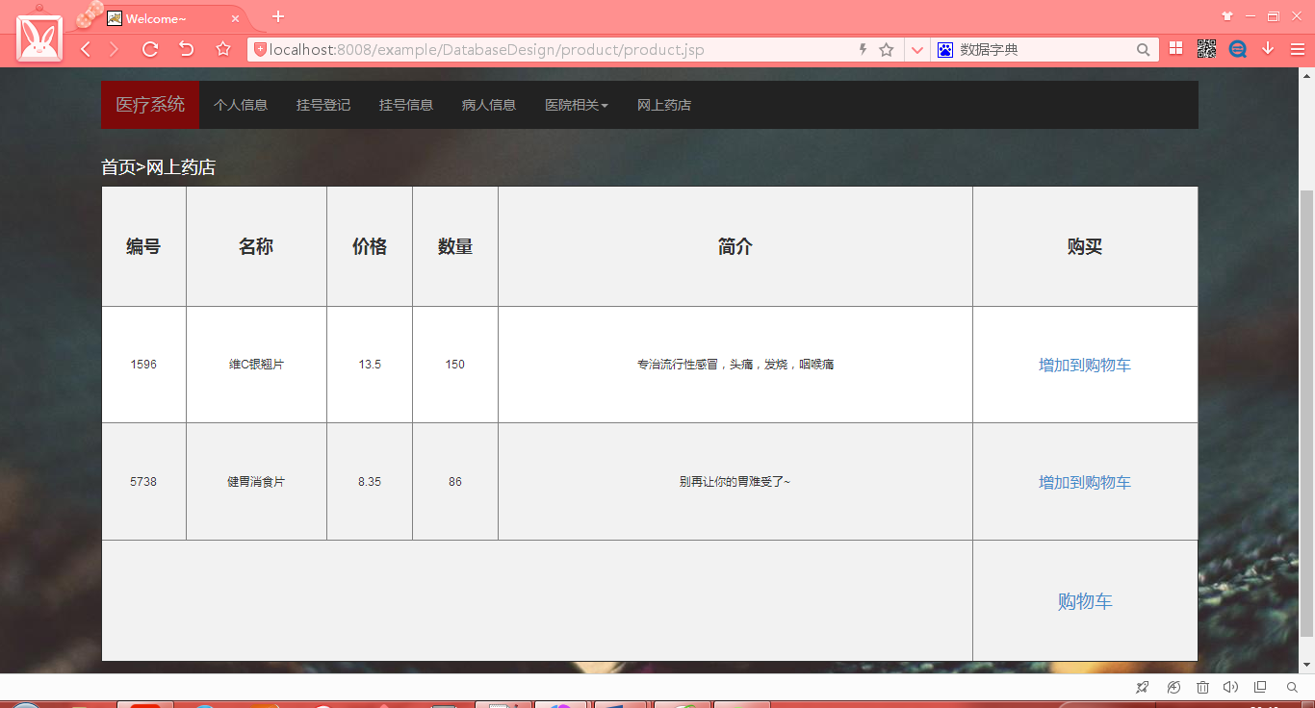

直接点击购物车

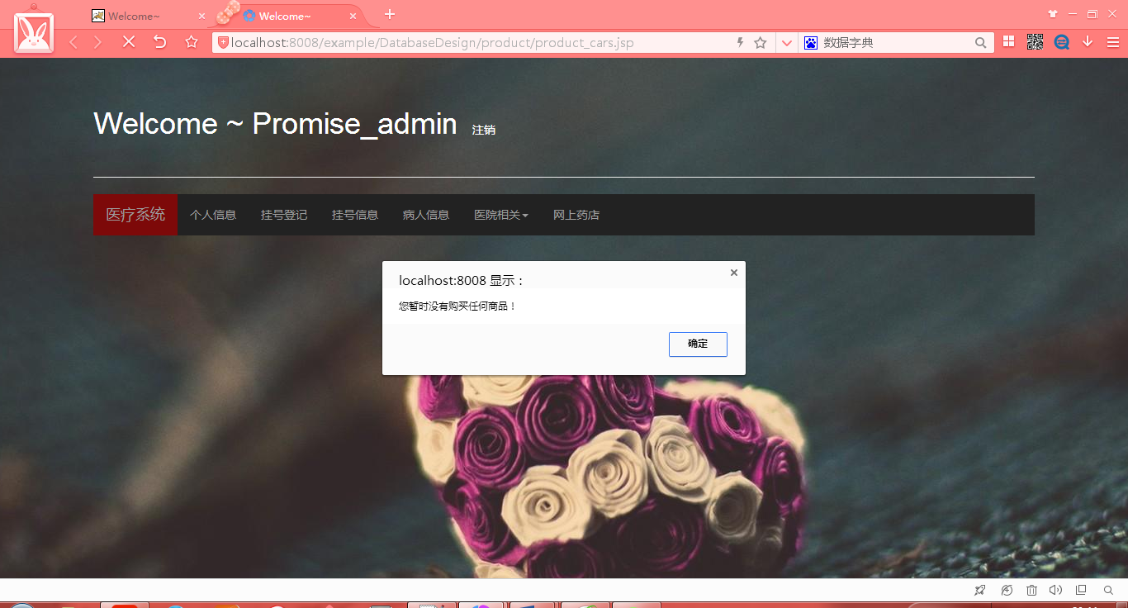

增加到购物车，并且修改数量后

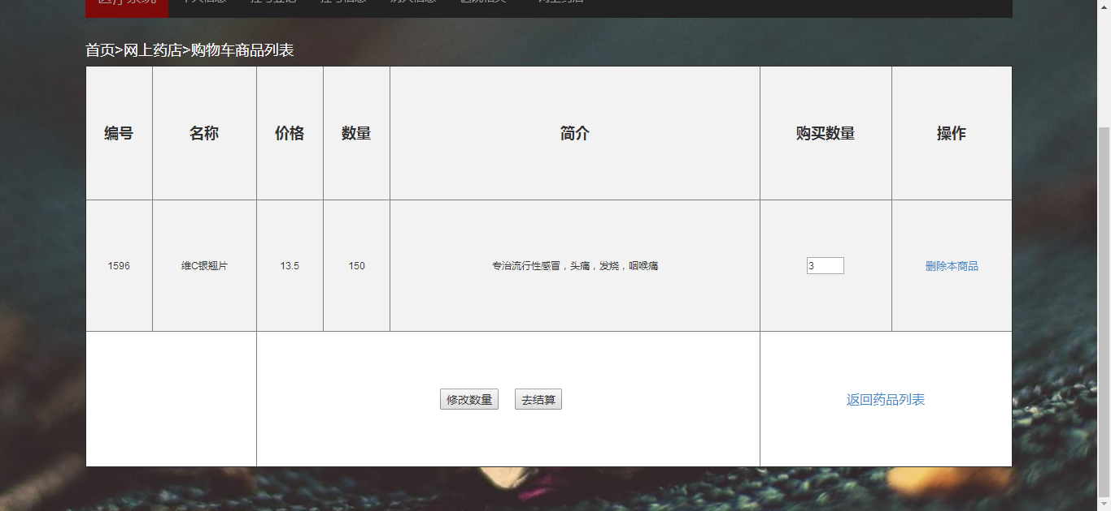

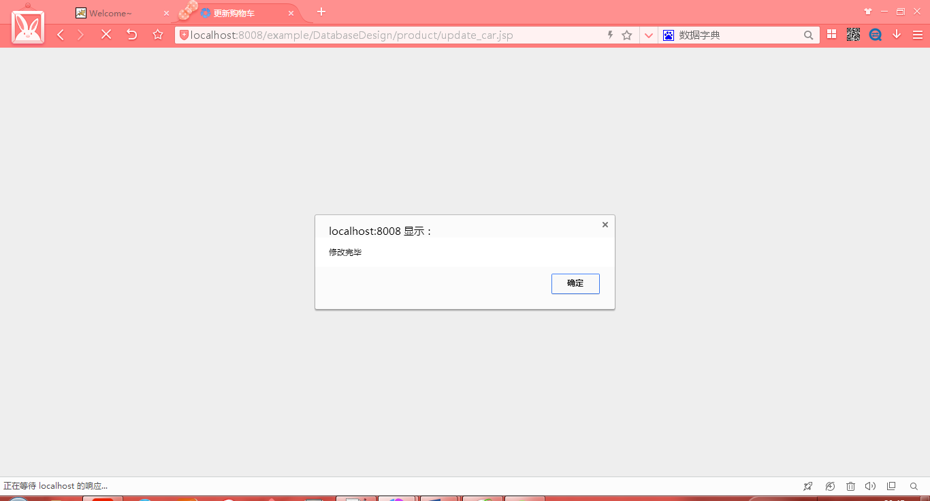

去结算

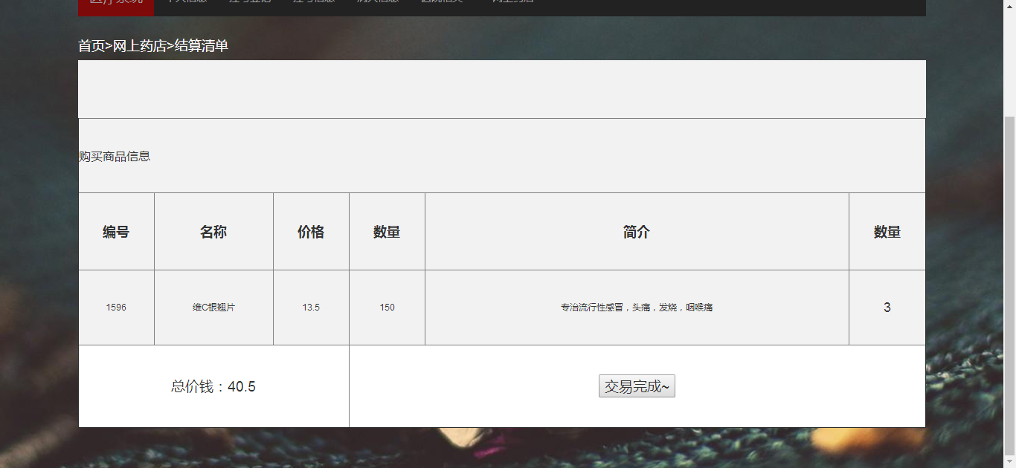

交易完成

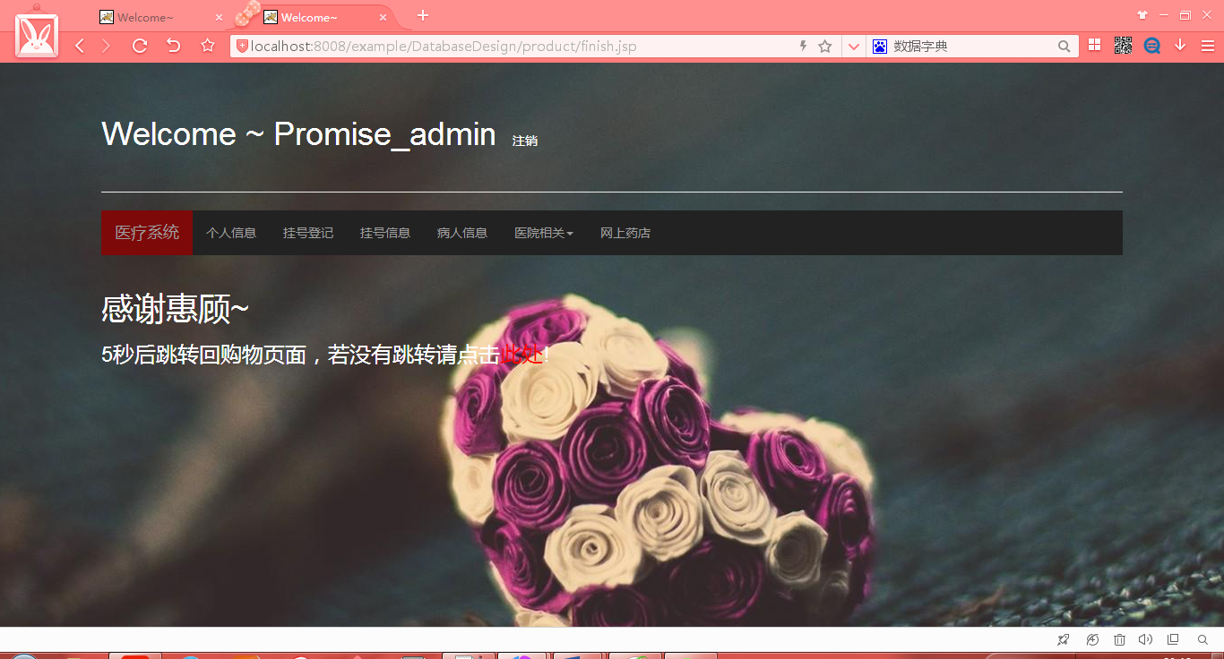

购物车清空。

### 系统评价：

因为javaweb学到了dao部分，所以我只能力所能及的运用所学知识进行操作设计，整个系统是一个单页应用，操作比较顺利，完善之处有很多，比如：没有看病系统，病历查看，支付系统，医院、医生、病房评价功能等等，技术水平有限，所以功能欠佳，也还没做到麻雀虽小五脏俱全，主要优点应该是可以挂号，还有密码找回，原本在一月五号前我设计的是一个多页面的没有密码找回没有挂号系统的纯医疗信息系统，但是见识了各个优秀同学的作品后，在这几天内多加完善得此作品，许多功能只能说有心无力了，时间也有限。只能怪自己之前没有好好把握好时间，实在愧疚，还要跟同学和老师多多指教。